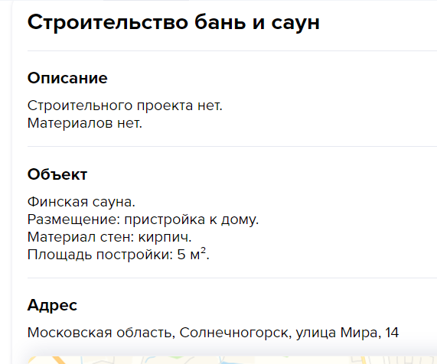
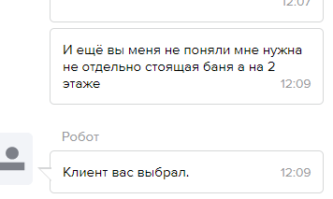
Т.е. заказ не проверяется даже…
У клиента ремонт- мы его не делаем…
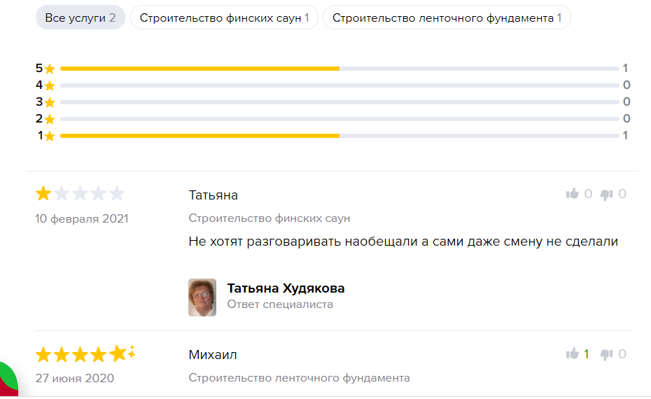
Это результат….
Пишу, что я ничего не обещала – им пофиг.

